1. Выполнить Post запрос из документации. Запомнить place_id созданной локации

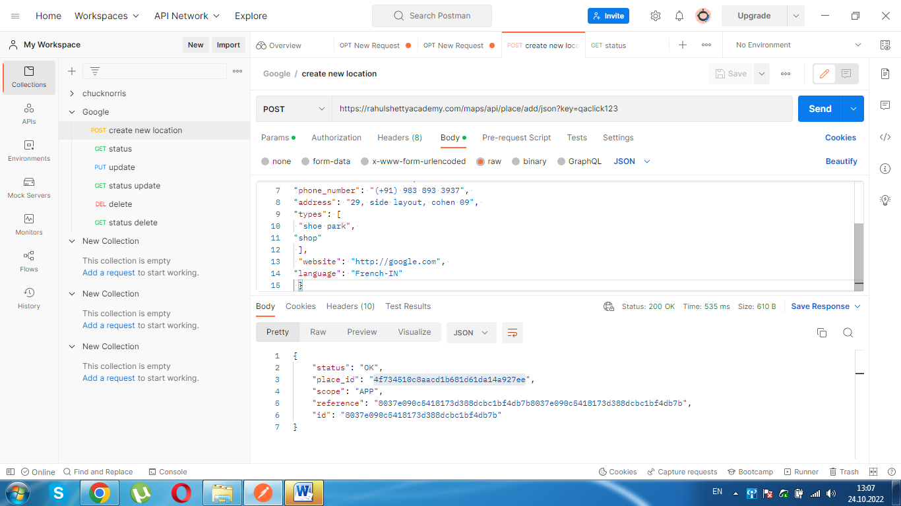

2. Выполнить Get запрос, из документации, с полученным place_id и получить 200 статус-код - Позитивное тестирование

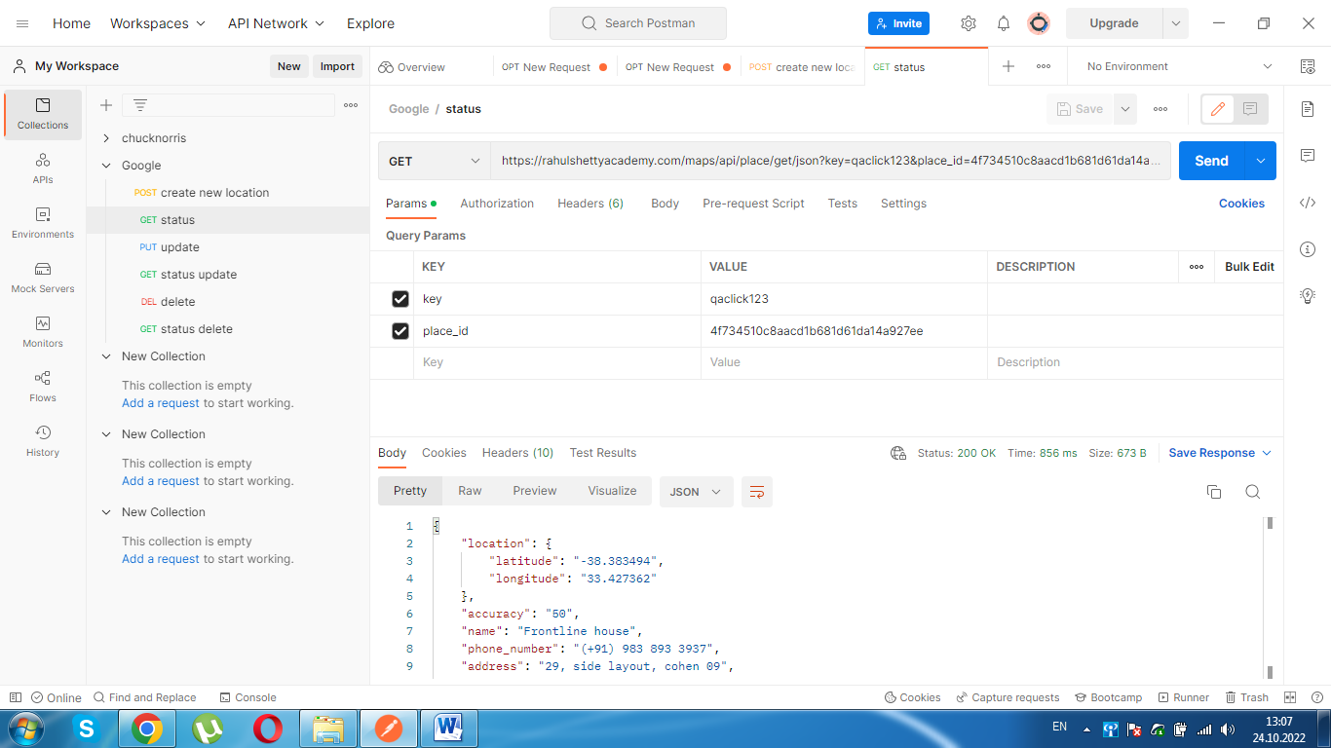

3. Выполнить Get запрос, из документации, с неверным place_id

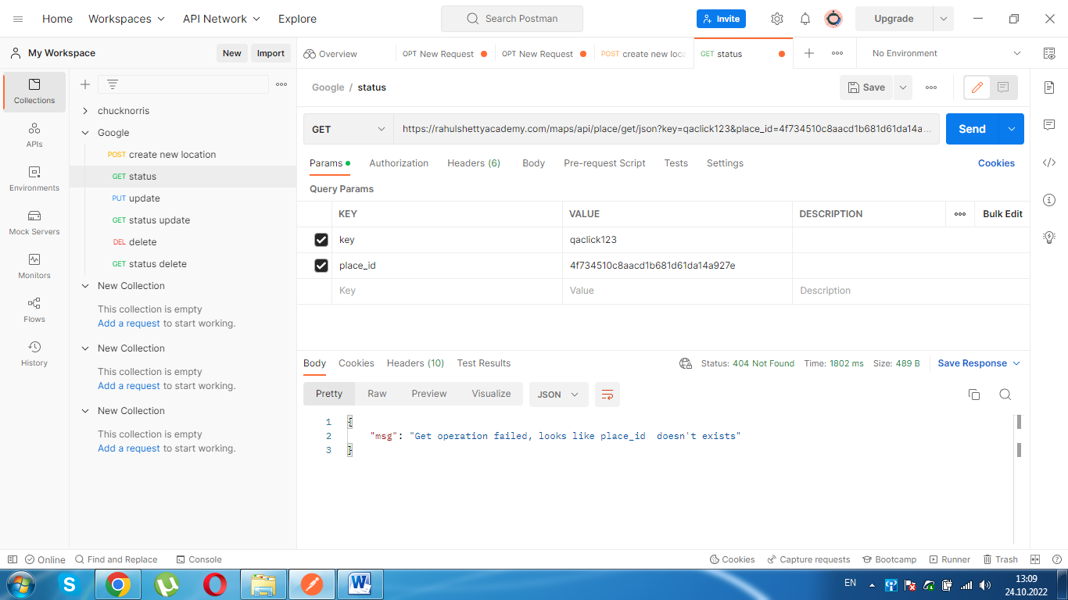

4. Выполнить Put запрос, из документации, с полученным place_id и получить 200 статус-код - Позитивное тестирование

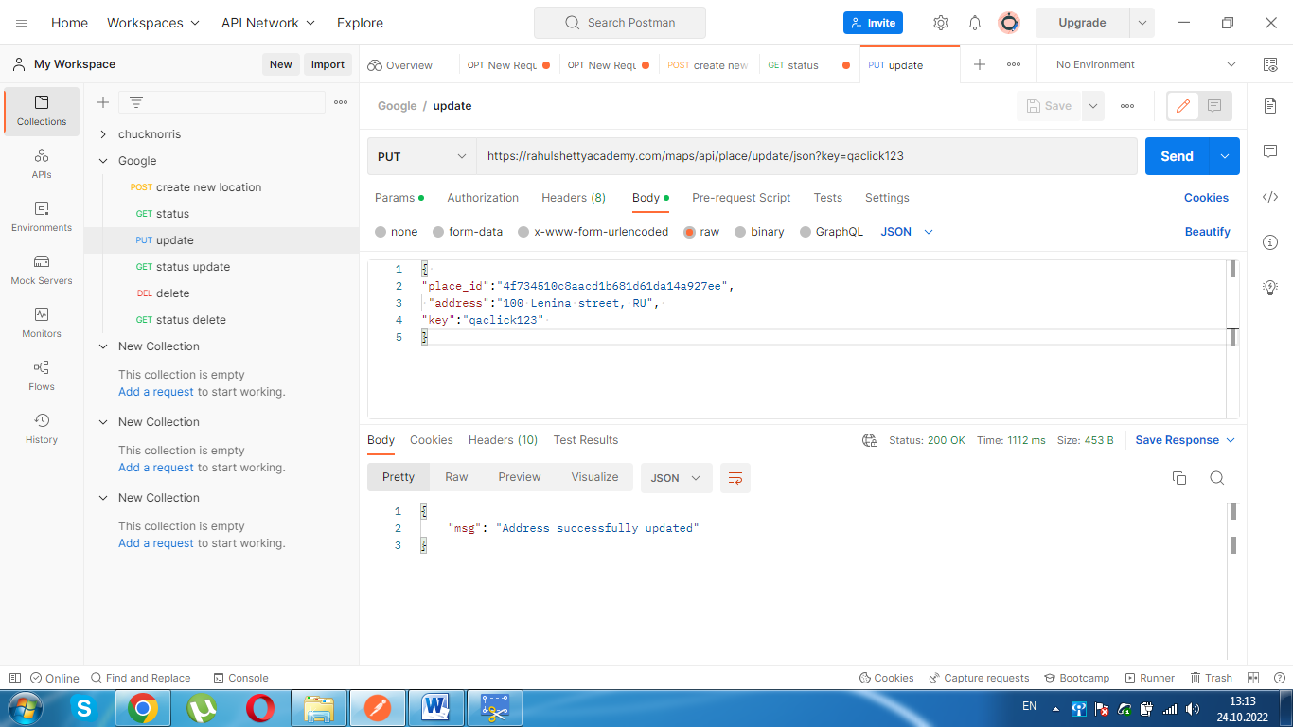

5. Выполнить Put запрос, из документации, с неверным place_id и получить 404 статус-код - Негативное тестирование

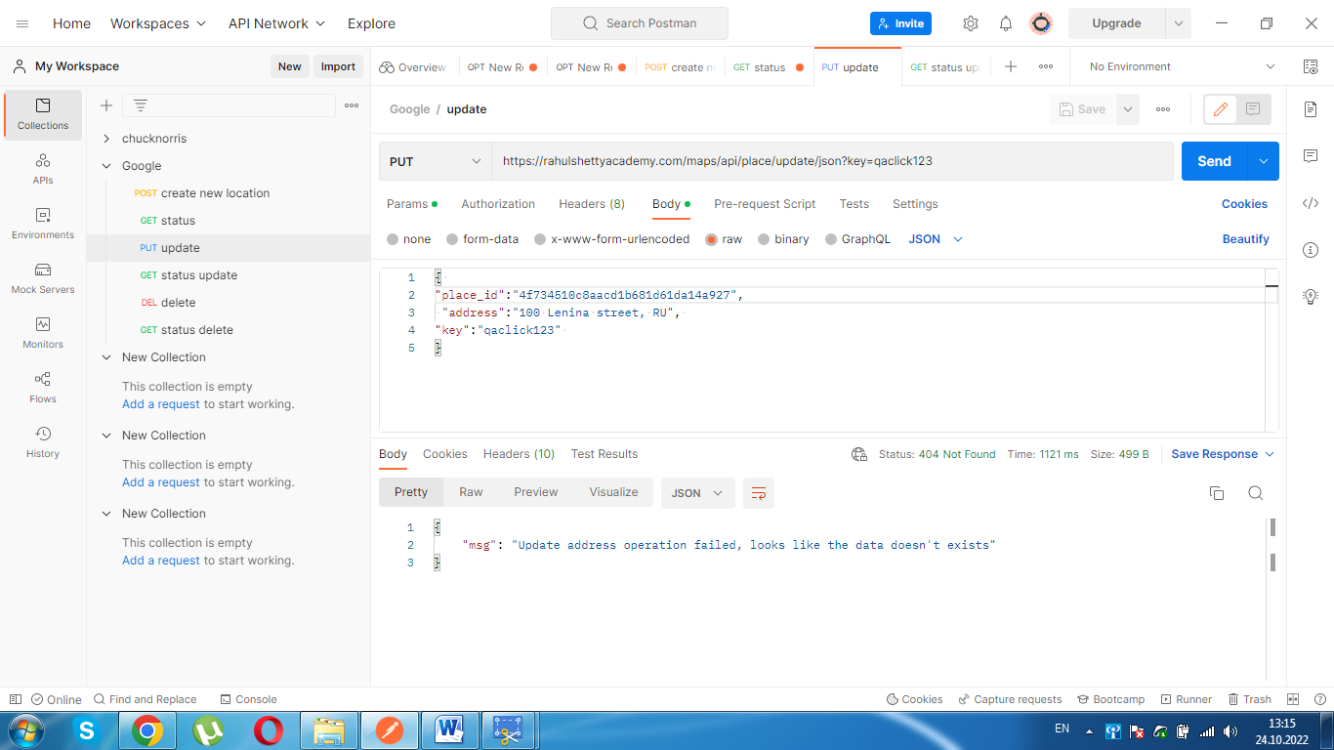

6. Выполнить Delete запрос, из документации, с полученным place_id и получить 200 статус-код - Позитивное тестирование

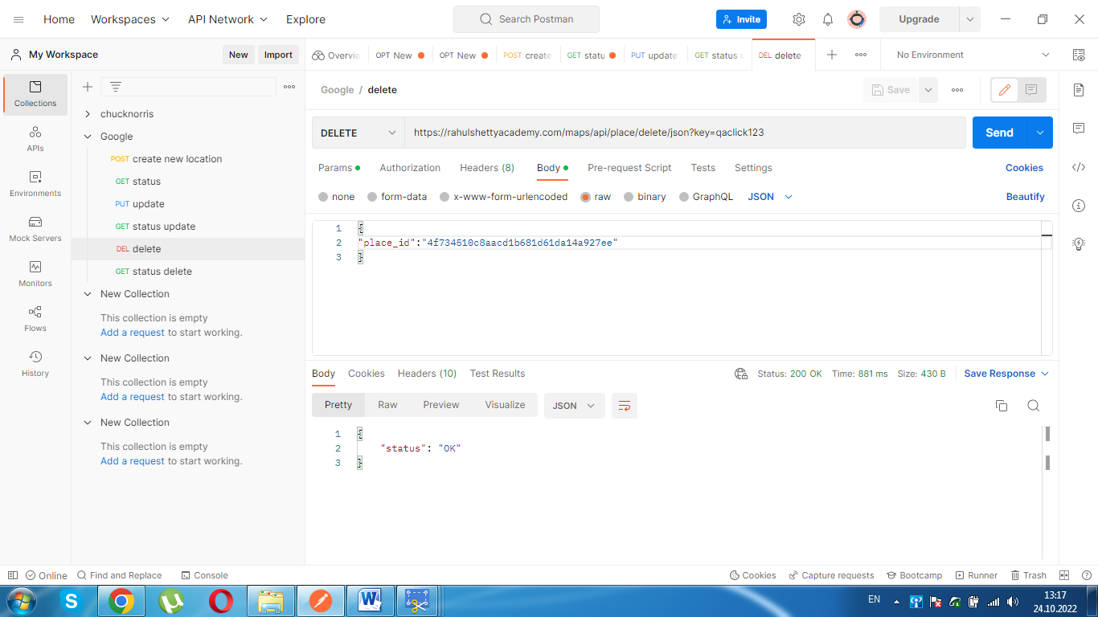

7. Выполнить Delete запрос, из документации, с неверным place_id и получить 404 статус-код - Негативное тестирование

